Modelo UML CineMax
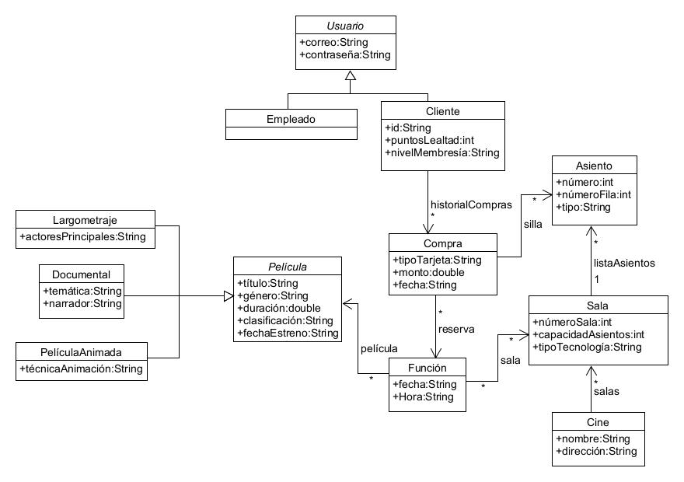
A continuación, se describen las entidades que hacen parte del modelo junto con sus atributos.
Película: representa las películas disponibles en el sistema.
Atributos:
- título: nombre de la película.
- género: categoría (acción, drama, etc.).
- duración: tiempo en minutos.
- clasificación: restricción de edad.
- fechaEstreno: fecha de lanzamiento.
Largometraje (subclase de Película): representa películas tradicionales.
Atributos:
- actoresPrincipales: lista de actores principales
Documental (subclase de Película): representa películas de tipo documental.
Atributos:
- temática: tema principal
- narrador: persona que narra
PelículaAnimada (subclase de Película): representa películas animadas.
Atributos:
- técnicaAnimación: tipo de animación (2D, 3D, etc.)
Cine: representa un cine físico.
Atributos:
- nombre
- dirección
Sala: representa una sala dentro de un cine.
Atributos:
- númeroSala
- capacidadAsientos
- tipoTecnología (IMAX, 3D, etc.)
Asiento: representa un asiento dentro de una sala.
Atributos:
- número
- númeroFila
- tipo (regular, premium)
Función: representa la proyección de una película en una fecha y hora específicas.
Atributos:
- fecha
- hora
Usuario (clase abstracta): representa un usuario del sistema.
Atributos:
- correo
- contraseña
Empleado (subclase de Usuario): representa el personal del cine encargado de la gestión del sistema. Tendría métodos relacionados con la configuración de las funciones y los componentes del cine.
Cliente (subclase de Usuario): representa los clientes que compran entradas.
Atributos:
- id
- puntosLealtad
- nivelMembresía
Compra: representa una transacción realizada por un cliente.
Atributos:
- tipoTarjeta
- monto
- fecha
Relaciones del modelo: A continuación, se mencionan las relaciones que se muestran en el UML. Es importante mencionar que estas relaciones han sido tratadas así con relación a la descripción del modelo dada en el enunciado del taller, y fueron construidas con el mismo nivel de abstracción que los atributos de las entidades.
Un cine tiene múltiples salas.
Una sala contiene múltiples asientos.
Una sala tiene múltiples funciones.
Una película puede tener múltiples funciones.
Un cliente puede realizar múltiples compras.
Una compra está asociada a una función.
Una compra incluye múltiples asientos.
Decisiones de diseño: A continuación, menciono detalles específicos que se tuvieron en cuenta durante la realización del UML.
Se utilizó herencia en la clase Película para representar distintos tipos con características específicas. Pudo haberse tratado como un simple atributo tipoPelícula, pero se tuvo en cuenta lo mencionado en el enunciado “Como parte de la promoción de las películas, el sistema mostrará para cada tipo sus características únicas”, lo cual indicó la necesidad de tener herencia en esta parte del UML.
La clase Usuario se definió como abstracta, ya que no existen usuarios genéricos en el sistema.
Se modeló la entidad Compra para representar el proceso de adquisición de boletos, también puede ser vista como Reserva, sigue siendo la abstracción del proceso por el cual se adquiere una entrada a una función del cine.
Se incluyó un sistema de lealtad mediante atributos en la clase Cliente.
No se incluyeron métodos para las entidades a pesar de que el enunciado contenía algunos, esto para evitar agregar complejidad al modelo.

